Hole系统操作指南

1. 还没注册的小伙伴先注册（注册的小伙伴从2. 开始）

(1)点击“还没有账号？去注册”

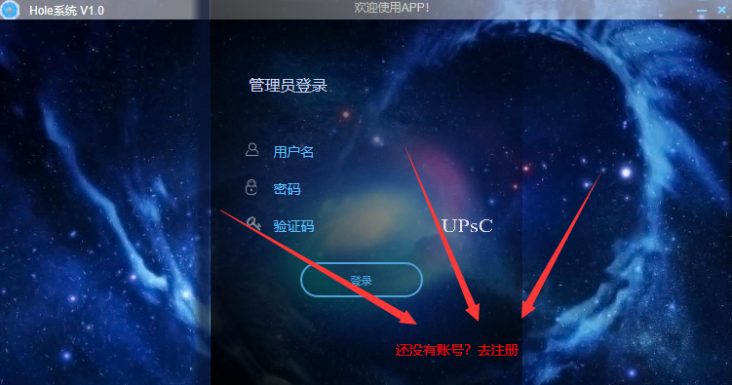

1. 先加入”653129166”群
2. 填写你的ID（注册）
3. 填写你的密码（注册）
4. 加群”653129166”后输入你的QQ号

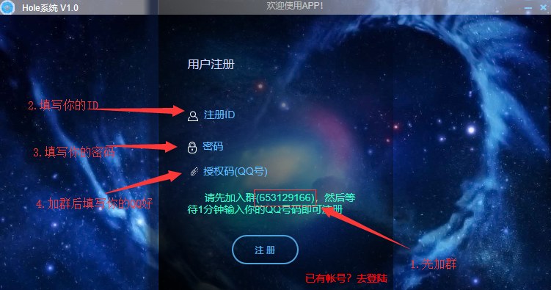

1. 登录hole系统
2. 填写你的用户名
3. 填写你的密码
4. 输入验证码
5. 点击“登录”按钮

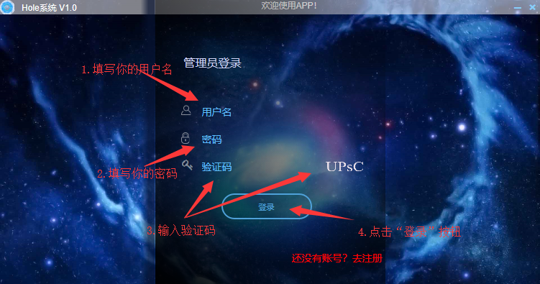

1. 主界面
2. 您可以点击”购买”购买VIP
3. 您可以直接进入“内网穿透管理”界面
4. 您可以通过设置来修改密码

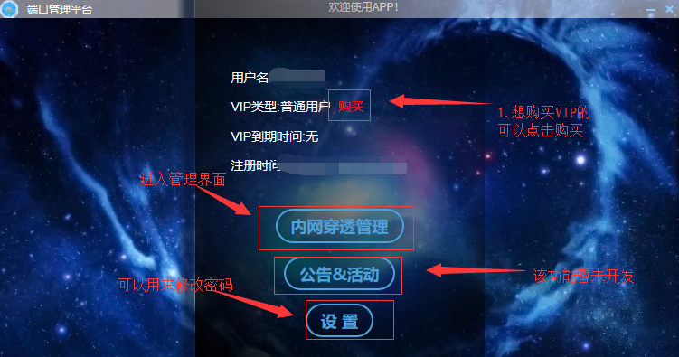

1. 内网穿透管理

(1)点击“新增”添加 操作端口

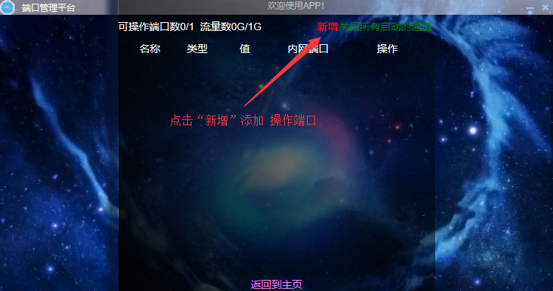

(2)输入你的端口名字，输入完后点击”ok”

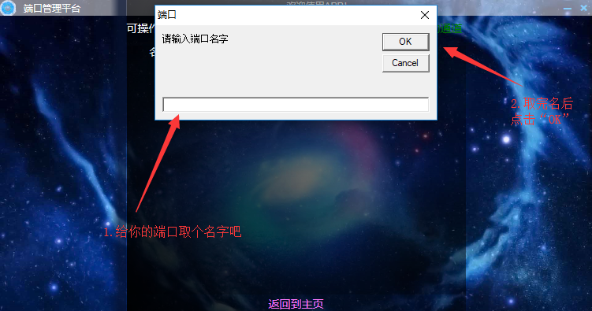

1. 设置你新添加的端口名称；输入完毕后点击”ok”

之后进入下面的界面。

80（内网端口）是你的电脑上服务器端口

如果是开MC的话默认端口是25565就填25565，就不填127.0.0.1:25565等

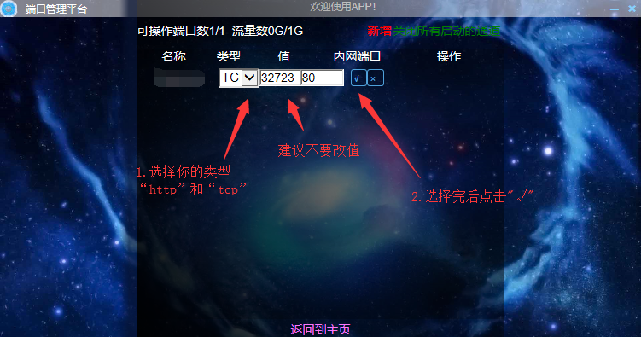

1. 对你的端口进行操作

点击”启动”打开，点击“信息”查看外网地址

关闭点击“关闭所有启动通道”

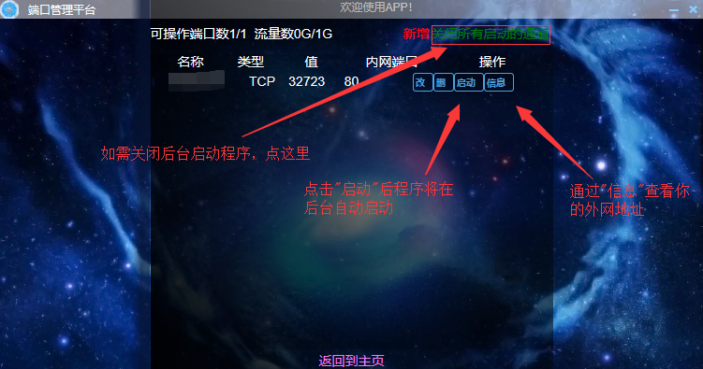

1. 温馨提醒：

进入时请不要对系统进行操作，否则系统可能会强制退出



如果遇到程序假死无法关闭请点击上面图片的右下角红色点部分。

**如果程序有什么问题，请联系管理员和群主**

本教程由@unclesan整理。